МОУ «Ялгинская средняя общеобразовательная школа»

Урок-лекция
(11класс)
Тема: Зарождение квантовой теории. Фотоэффект.
Теория фотоэффекта.

Подготовила и провела:
Ахметова Нязиля Джафяровна,
учитель физики

Саранск, 2014г.

Цели: дать понятие внешнего и внутреннего фотоэффектов; разъяснить физические основы законов фотоэффекта (законов Столетова); познакомить с применением внешнего и внутреннего фотоэффекта в технике; знать физическую природу внешнего и внутреннего фотоэффектов, их отличие; изучая законы внешнего фотоэффекта, обратить внимание учеников на значение опытов А. Г. Столетова по внешнему фотоэффекту в развитии предпосылок для создания квантовой теории света; развивать познавательную активность школьников с помощью проблемных вопросов.

Методические рекомендации

Последовательность изложения темы
- Понятие внешнего и внутреннего фотоэффектов.
- Демонстрация разрядки электрометра при освещении светом.
- Опыт А. Г. Столетова
- Законы внешнего фотоэффекта. Объяснение их сущности на основе квантовой теории и закона сохранения энергии.
- Применение фотоэффекта в технике.

Оборудование: электрометр, цинковая пластина, осветитель с ртутно-кварцевой лампой, палочки для электризации, таблица «Опыт Столетова», таблица «Фотоэлементы», презентация.

Демонстрации
Обнаружение фотоэффекта на цинковой пластине при разрядке электрометра.

Мотивация познавательной деятельности
Сообщить ученикам, что благодаря открытию фотоэффекта была опытным путем доказана квантовая теория света. Приборы, действие которых основано на явлении внешнего и внутреннего фотоэффекта, широко используются в науке и технике.

Ход урока
1. Организационный момент
2. Изучение новой темы.

Объяснение начинаю с характеристики исторической обстановки в физике.
Во второй половине XIX века и начале ХХ века учеными были открыты атомы, ядра атомов, электроны и некоторые другие микрочастицы. Эти физические объекты имеют размеры 10 ${}^{−\text{10}}$- ${\text{10}}^{−\text{15}}$ м и меньше. Мир малых частиц называют микромиром. Проникнув в микромир, люди узнали много нового. Известные тогда законы механики и электродинамики не объясняли некоторые открытия микромира. Так, опираясь на эти законы, нельзя объяснить, почему атом, состоящий из ядра и электронов, устойчив, почему атомы излучают свет определенных частот. Накопился ряд опытных фактов, которые не смогла объяснить физическая теория того времени.
Как объяснить новые экспериментальные факты? Каким новым законам подчинено движение микрочастицы? В спорах ученых и борьбе научных мнений возникли и получили развитие новые физические идеи: о дискретных уровнях энергии атомов, о волновом характере движения микрочастиц, о квантовой природе света. Они легли в основу новой области физики – квантовой.
Квантовая физика – это раздел современной физики, в котором изучаются свойства, строение атомов и молекул, движение и взаимодействие микрочастиц.
В возникновении кантовой физики важную роль сыграло изучение взаимодействия электромагнитных волн с веществом.
Оказалось, что теория Максвелла объяснявшая излучение макроскопическими излучателями – антеннами электромагнитных волн с большей длиной волны оказалась неспособной объяснить излучение коротких электромагнитных волн микроскопическими излучателями – атомами и молекулами. Как выйти из этого положения?
Выход был найден М. Планком в 1900 года путем введения в физику новой идеи: Планк предложил, что энергия атомов может меняться отдельными порциями – квантами.
Причем, если собственная частота атомов равна ν, то его энергия может изменяться лишь скачком на величину Е
E=hν
Коэффициент пропорциональности h получил название постоянная Планка, которая равна
$h=6,\text{63}∗{\text{10}}^{−\text{34}}\text{Дж}\text{.}с$
Заметим, что о квантовании самого излучения Планк ничего не говорил. Идея о том, что само излучение состоит из отдельных порций – квантов излучения (названных фотонами) принадлежат не Планку, а Эйнштейну, который пришел к идее в 1905 г. В результате анализа статистических свойств излучения, а затем применил ее к объяснению ряда явлений, в том числе и к фотоэффекту. Это явление нам сегодня на уроке и предстоит изучить.
Открываем тетради и запишем число и тему урока:
«Фотоэффект и его законы»
За работу в области фотоэффекта А. Г. Столетов был удостоен Нобелевской премии.
Существуют ли экспериментальные доказательства для утверждения о дискретной структуре излучения, в частности, о том, что энергия кванта излучения равна hν? Таким основанием служит явление фотоэффекта.
Переходим к демонстрации опыта.
Демонстрацию фотоэффекта провожу на цинковой пластине, соединённой с электрометром. Пластинка размером 10*10 см зачищается мелкозернистой шкуркой. Схема опыта на рисунке 1.
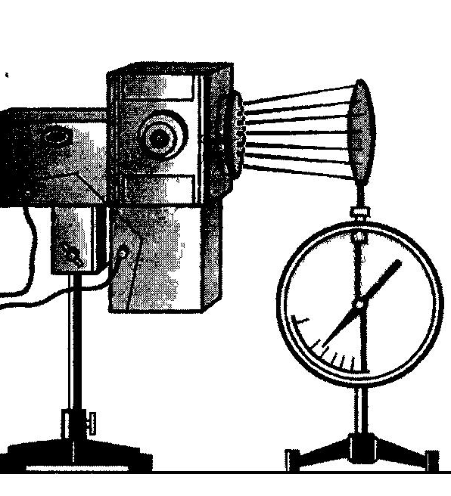Рис. 1

При постановке опыта использую комплект по фотоэффекту КПФ-1, в котором в качестве излучателя использую косметический «фотон»
Главная задача опыта – выделить и изучить явление фотоэффекта.
Проведем опыт. К электрометру присоединим цинковую пластину. Если зарядим пластину положительно, то освещение пластины электрической дугой заметных изменений не вызовет. А если зарядим отрицательно, то световой пучок быстро разрядит электрометр.
Как объяснить?
Слушаю ответы ребят. Обобщая их ответы, отвечаю: свет вырывает электроны с поверхности пластины. Если заряд отрицательный, то электроны отталкиваются с поверхности пластины и электрометр разряжается.
Когда положительно заряжена, вырванные светом электроны притягиваются к пластинке и снова оседают на ней. Поэтому электроскоп не разряжается
Фотоэффектом называется явление взаимодействия света с веществом, в результате которого энергия фотонов передаётся электронам вещества.
Фотоэффект имеет место как для твердых тел, так и для жидкостей. В связи с этим различают внешний и внутренний фотоэффект.
При внешнем фотоэффекте поглощение фотонов сопровождается вылетом электронов за пределы тела, что имеет место в проведенном опыте. При внутреннем фотоэффекте электроны, вырванные из атомов, молекул или ионов, остаются внутри вещества, но изменяются энергии электронов.
В газах фотоэффект состоит в явлении фотоионизации – вырывании электронов из атомов и молекул газа под действием света.
Мы будем сегодня на уроке изучать внешний фотоэффект.
Возвращаясь к вышепроведенному опыту, веду с учениками беседу по вопросам, с помощью которых выясняется физическая сущность – микромеханизм – нового явления.
Вопросы для обсуждения:
Когда начинает разряжаться электрометр? (Ответ: когда электроны, вырванные светом, покидают поверхность пластины)
Что является причиной разрядки электрометра? (Ответ: вырывание с поверхности пластины электронов за счет энергии светового излучения)
Почему можно сделать вывод о вылете электронов с цинковой пластинки? (Ответ: так как разряжается электроскоп)
Изменится ли время разрядки электроскопа, если пластину расположить под углом к потоку света?
Изменится ли время разрядки электрометра, если увеличить расстояние от пластины до источника тока?
Ответы на последние два вопроса получаем экспериментально.
Школьники узнают, что фотоэффект наблюдается лишь при облучении пластинки световыми волнами определенной длины. Для этого провожу на той же установке второй опыт, используя другой источник света – мощную электрическую лампу накаливания.

Вопросы для организации беседы по опыту:
Будет ли энергия, сообщаемся светом электронам в пластинке, зависеть от освещенности с точки зрения волновой теории? (Ответ: будет, так как чем больше освещенность, тем большая энергия передается пластинке светом, а значит, и большая энергия должна приходиться на электрон. По волновой теории поток энергии непрерывен). Провожу опыт с лампой накаливания: фотоэффект не наблюдается.
Проверим, может быть в опыте со специальными источниками освещенность была больше, а в опыте с лампой накаливания она недостаточна? При повторении демонстрации приближаем лампу вплотную к пластинке – фотоэффекта нет.
Почему же в этом случае фотоэффекта нет? Проводится опыт: на пути потока света от специального источника ставим стекло. Разрядка электрометра прекращается. В беседе выясняем, что стекло поглощает световые волны больших частот. Школьники подводятся к выводу о зависимости явления фотоэффекта от частоты электромагнитных волн. (В данном случае фотоэффект вызван ультрафиолетовым излучением, с которым учащиеся знакомы)
Вывод: Волновая теория света неспособна объяснить, почему фотоэффект в данном случае вызывается одними и не вызывается другими световыми волнами.
После такого заключения переходим к более подробному изучению законов фотоэффекта.
Для этого организую работу с учебником (обсуждаю работу установки, описанной в учебнике (рис.3), и объясняю приведенные графики)
План дальнейшей работы:
- Изучение устройства и работы установки Столетова.
Внешний фотоэффект обнаруживается опытами по вырыванию электронов с поверхности металлов, облученных коротковолновым светом.
Рассмотрим устройство и работу установки Столетова (рис.2 по учебнику).
А – анод (тонкая металлическая сетка – освещался светом от электрической дуги).
Пучок света попадал на катод К – сплошную цинковую пластинку. При этом гальванометр, включенный в цепь, обнаруживал ток. Из освещенной отрицательно заряженной цинковой пластинки вырывались электроны, и электрическая цепь оказывалась замкнутой. Если же сетка А являлась катодом, а цинковая пластинка – анодом, то ток отсутствовал.
Электроны, вылетающие с поверхности тела при внешнем фотоэффекте, называются фотоэлектронами. Фотоэлектроны, искорененные электрическим полем между катодом и анодом, создают фотоэлектрический ток (фототок) силы I.
А от чего зависит число вырванных фотоэлектронов с поверхности вещества, чем определяется их скорость и кинетическая энергия?
- Обсуждение работы установки, описанной в учебнике (рис.3)
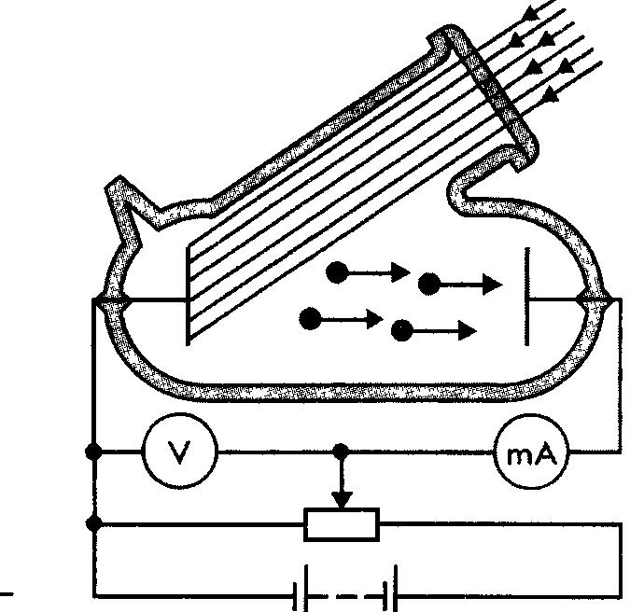В стеклянный баллон, из которого выкачан воздух, помещают два электрода. Внутрь баллона на один электрод поступает свет через кварцевое окошко, прозрачное для видимого и ультрафиолетового излучения.
На электроды подается напряжение, которое можно менять с помощью потенциометра и измерить напряжение. К освещаемому электроду присоединяют отрицательный полюс батареи. Под действием света этот электрод испускает электроны, которые при движении в электрическом поле образуют электрический ток. При малых напряжениях не все вырванные светом электроны достигают другого электрода.
А если не меняя интенсивности излучения увеличить разность потенциалов между электродами, сила тока нарастает. При некотором напряжении достигает максимального значения, после чего перестает увеличиваться. Максимальное значение тока и есть ток насыщения I(n). Ток насыщения определяется числом электронов, испущенных за 1с освещаемым электродом. Увеличивая световой поток Ф, падающий на катод и измеряя фототок насыщения, можно установить первый закон фотоэффекта
Первый закон Столетова
Фототок насыщения прямо пропорционален интенсивности излучения, падающего на катод (т.е. интенсивности поглощения световой волны).
I(n)=f(Ф) I~Ф
От чего зависит кинетическая энергия фотоэлектронов?
Обобщая ответы учеников, продолжаю объяснение.
Если при неизменном световом потоке уменьшать напряжение, то при достаточно малых значениях напряжения фототок начинает уменьшаться, однако даже при напряжении, равном нулю, ток в цепи не исчезает. Это означает, что падающее на электрод излучение, вырывая из него электроны, сообщает им кинетическую энергию.
Эту энергию можно найти так. Поменяем местами полюсы батареи. Тогда электрическое поле между электродами А и В будет тормозить движение электронов от А к В. Постепенно усиливая задерживающее поле, можно совсем прекратить фототок. В этом случае даже электроны, вылетевшие с максимальной скоростью, уже не могут преодолеть тормозящее действие электрического поля и долететь до электрода В. Если обозначить наименьшее задерживающее напряжение, при котором фототока нет, через U(з), максимальную скорость выбиваемых электронов – через v(max), а заряд и массу электрона – соответственно через e и m, то можно написать
$\frac{{\text{mv}}^{2}}{2}={\text{eU}}_{з}$

,
так как наибольшая кинетическая энергия электронов в этом случае равно выполненной ими работе против сил электрического поля, на пути от электрода А до В. Следовательно, измерив задерживающее напряжение U${}_{з}$при котором прекращается фототок, можно определить максимальную кинетическую энергию выбиваемых излучением электронов.
При изменении интенсивности света U ${}_{з}$ не меняется. Следовательно, не меняется и кинетическая энергия электронов.
Оказывается, кинетическая энергия электронов зависит только от частоты света. Эти измерения позволили
Второй закон Столетова
Максимальная кинетическая энергия выбиваемых излучением электронов не зависит от интенсивности излучения, а определяется только его частотой (или длиной волны) и материалом электрода.
Вышеприведенные суждения зависимости силы тока от напряжения можно представить графически.
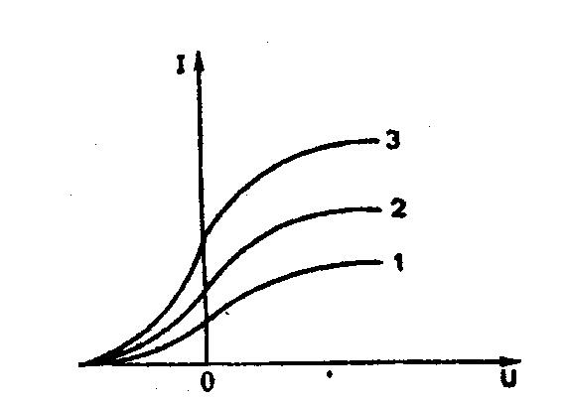Если на электрод поочередно направлять различные монохроматические излучения, то можно заметить, что
с увеличением длины волны излучения кинетическая энергия выбиваемых электронов уменьшается и при достаточно большой длине волны фотоэффект исчезает. Наибольшая длина волны, при которой еще можно наблюдать фотоэффект, называется красной границей фотоэффекта для материала.
Опыты с электродами из различных материалов позволили установить третий закон внешнего фотоэффекта.
Третий закон фотоэффекта
Для каждого вещества существует красная граница фотоэффекта, т.е. наименьшая частота ν(min) или наибольшая длина волны λ(max), при которой еще возможен фотоэффект; при всех ν<ν_{(min}) фотоэффект не произойдет ни при какой интенсивности волны, падающей на фотокатод.
Первичное закрепление.
Решение задач.
1. Определить кинетическую энергию фотоэлектронов, если фототок прекращается при задерживающем напряжении 2В.
2.Определить скорость фотоэлектронов, если фототок прекращается при задерживающем напряжении 1В.
3.Для одного или разных веществ приведены графики на рисунке?
4

3. Подведение итогов урока.
4. Домашнее задание. (комментарий)

